Муниципальное казенное общеобразовательное учреждение
«средняя общеобразовательная школа №7»
Курского муниципального округа Ставропольского края

Проект на тему:
«На тропе войны с «серой» угрозой».

Автор:
Бабушкина Ангелина
ученица 10 класса
МКОУ «СОШ №7»
п.Балтийский
Руководитель:
Седикова А.А.
учитель МКОУ «СОШ№7»
п.Балтийский
Т.89094737738
Адрес:
357855,
Ставропольский край
Курский район
п. Балтийский

2023 г.

На тропе войны с «серой» угрозой и современная стратегия борьбы с полевыми грызунами в п. «Балтийский»

Оглавление

- Введение…………………………………………………………………..3
- Исследовательская часть.
  - Аналитический обзор литературы………………………………..4
  - Методы борьбы с мышами…………………………….………….6
- Экспериментальная часть
3.1. Исследование и расчет выходов из нор грызунов на поле пшеницы площадью 200 га…………………………………………………………8
3.2. Исследование родентицида «Ратикум»………………………….10
- Заключение и выводы………………………………….........................11
- Использованная литература…………………………………………….13
- Приложение………………………………………….............................16

Введение
Страшная беда постигла фермеров Ставропольского края. В приграничных районах и п. Балтийский отмечается нашествие мышей. В 2022 году в регионе отмечается резкое увеличение численности грызунов. Анамальный рост численности мышевидных грызунов обусловлен циклами развития вредителей. Последний всплеск численности мышевидных отмечался под урожай 2017 года, отмечают специалисты краевого ФГБУ «Россельхозцентра».

Так повелось с незапамятных времен, что мыши у большинства народностей находятся не в почете. Дикие грызуны являются переносчиками опасных заболеваний. Поселяясь в человеческом жилище, они воруют и портят продукты. Именно из-за этого у людей возникло множество предрассудков на их счет.
Ареал их распространения достаточно велик, поэтому упоминания об этих животных имеются в исторических документах многих народностей.
Цель нашей работы: выяснить причины высокой численности полевых мышей на полевых угодьях п. Балтийский.
Для достижения цели разработаны задачи:
- Изучить литературу по исследуемому вопросу.
- Выделить возможные факторы, которые могли бы стать причиной высокой численности полевых мышей.
- Проанализировать полученную информацию и сделать выводы.
Гипотеза: Мы предполагаем, что причинами высокой численности особей полевых мышей на территории п. Балтийский является природные условия, отсутствие полноценных лесных полос и соответственно малое количество врагов для этих грызунов.
Озимым зерновым культурам, а также овощным посадкам, зернохранилищам и фермам существенный ущерб наносят мышевидные грызуны. Их доминирующими вредоносными видами (класс Млекопитающие – Mammalia, отряд Грызуны – Rodentia) на сельскохозяйственных угодьях является семейство Хомякообразные (Cricetidae):
- обыкновенная полевка (Microtus arvalis Pall.);
- общественная полевка (Microtus socialis Pall.).
Семейство Мышеобразные (Muridae):
- домовая мышь (Mus musculus L.);
- полевая мышь (Apodemus agrarius Pall.);
- малая лесная мышь (Apodemus uralensis Pall.).
2. Исследовательская часть
  - Аналитический обзор литературы
Грызуны (лат. Rodentia) — самый многочисленный отряд млекопитающих. Представлены свыше 1700 видами и населяют разнообразные жизненные пространства. Их величина находится в пределах от 8 до 35 сантиметров. Из обширного подсемейства полевок широко распространена у нас полевка обыкновенная, местами называемая житником.
Преобладающими видами грызунов на Ставрополье являются полевки: общественная, обыкновенная, узкочерепная, водяная полевка, полевка Брандта. Самая массовая – полевка обыкновенная.
Полёвка обыкновенная ( Microtus arvalis ),(см.приложение 1). Длина тела 9-12 см, длина хвоста до 4 см; мех серый. Живёт колониями, на небольшой глубине роет сложно разветвлённую систему ходов с гнездовой камерой и кладовыми. Быстро размножается: летом каждые 3 недели приносит до 13 детёнышей, которые, через 2 недели после рождения могут жить самостоятельно. В 2 месяца у них наступает половая зрелость.
Она причиняет огромный вред озимым хлебам и иногда поедает начисто всходы пшеницы, а позже перекусывает соломины и валит поспевающий хлеб (см. приложение 2). Спелые колосья полевки утаскивают в норы и убирают в особые кладовые. Рацион полевок малопитателен, поэтому они много едят. За день одна особь способна съесть больше собственного веса. Грызунам нужно постоянно поддерживать определенную температуру тела, и они тратят на это много энергии. Полевка активна фактически в течение всех суток. – Полевки обитают на полях, в садах, лесных насаждениях, питомниках, парниках, теплицах, вредят в хранилищах, активны практически круглый год, дают до 10 пометов. При таких темпах размножения могут достичь угрожающей численности в течение 2–3 месяцев. Мышевидные отличаются исключительной прожорливостью, в сутки поедают в 2–3 раза больше веса своего тела. Так, при численности на 1 га около 100 полевок, потери урожая зерна достигают 25–30 %, – пояснил первый заместитель министра сельского хозяйства Ставропольского края Вячеслав Дридигер. Численность мышевидных грызунов в крае из года в год остаётся значительной, что создаёт постоянную угрозу урожаю. Накоплению мышевидных грызунов благоприятствуют климат и хорошая кормовая база, особенно при затянувшейся уборке зерновых культур сопровождающейся, как правило, большими потерями урожая. В крае мышевидные грызуны распространены повсеместно, – отметил руководитель филиала ФГБУ «Россельхозцентр» по Ставропольскому краю Андрей Олейников.
На заметку! Как правило, грызуны проявляют свою активность в темное время суток, но зимой они не отдыхают даже днем. Эти не большие животные на зиму не впадают в спячку, поэтому им нужно постоянно чем-то питаться.

До появления всходов озимых зерновых культур мышевидные грызуны концентрировались на многолетних травах, озимом рапсе, выгонах, пастбищах и в лесополосах. Заселение посевов озимых зерновых культур начали по мере появление всходов. Специалисты филиала ФГБУ «Россельхозцентр» по Ставропольскому краю проводили тщательный мониторинг мест резерваций вредителя: обочин дорог, лесополос, каналов и других станций, откуда шло расселение грызунов. Первые обработки родентицидами по местам резерваций осуществили уже в сентябре, что снизило расселение мышевидных грызунов на озимые культуры (см.приложение 3).
На сегодняшний день под урожай 2023 года провели обследования на площади 2518,3 тысяч га озимых зерновых, многолетних трав, озимого рапса, садов, выгонов, пастбищ, лесополос, прочих. Грызунами заселено 1207 тысяч га (46% от обследованных) (см.приложение 4).
Наибольшие площади заселены в Курском, Ипатовском, Кочубеевском, Апанасенковском, Советском, Нефтекумском, Петровском, Андроповском, Новоалександровском округах.
Поведение мышей также зависит от сезонов года. Они не впадают в спячку, делают запасы на зиму. Если мыши живут в непосредственной близости от человека и продовольствие им тем самым обеспечено, они занимаются в основном брачными играми и выращивают потомство.
  - Методы борьбы с мышами
Вред от мелких мышевидных грызунов не ограничивается только тем непосредственным ущербом, который они наносят нашему сельскому хозяйству на полях и в зернохранилищах. Они угрожают и нашему здоровью, и даже самой нашей жизни; они способствуют распространению таких опасных заболеваний, как чума, инфекционная желтуха, различные формы тифа. Некоторые виды грызунов содействуют распространению болезней и среди домашних животных, в том числе сибирской язвы, ящура, бруцеллеза, рожи у свиней, куриной холеры, кокцидиоза.
Отсюда ясно, что эти вредные и даже опасные для нас животные подлежат истреблению. Для истребления мышевидных грызунов применяются различные методы. Их вылавливают на складах и в жилых помещениях с помощью различных ловушек и капканов, современных липких масс - это метод механический. Особенно часто применяются для истребления грызунов в полевых условиях химические методы борьбы - родентицидами (от лат. rodentis — грызущий и caedo — убиваю), главным образом разбрасывание пищевых приманок, отравленных фосфидом цинка или другими ядами (см.приложение 5). Биологический метод борьбы с грызунами выражается в покровительстве уничтожающим их хищным птицам (особенно ночным хищникам - совам).
«Все аграрии региона предупреждены об ответственности за нарушение регламента применения пестицидов. Наша задача — не допустить потери урожая будущего года, вместе с тем важно помнить о сохранении окружающей среды», отметил министр сельского хозяйства Ставропольского края Сергей Измалков. Как сообщают в минсельхозе Ставропольского края, защитные мероприятия проводятся ежегодно. При этом аграриям рекомендуют разбрасывать приманку для травли мышей не на поверхности полей. А класть её непосредственно в норки. (см.приложение 6).
Владимир Владимиров, губернатор Ставропольского края, заявил о поручении минсельхозу региона покупать безопасные химикаты для борьбы с грызунами на полях. Первую партию препаратов передадут аграриям в марте, к весенним работам. Это сделано после третьей массовой гибели птиц, которую недавно зафиксировали в Туркменском округе края. Такой вклад мы в регионе сделаем в борьбу с применением слишком сильных средств, которые травят не только мышей, но и других животных. Мы уже выяснили, что отрава, которую применили от мышей, стала причиной гибели диких животных и птиц, – написал губернатор в социальных сетях (см.приложение 8).

Хочется отметить фермеров нашего посёлка, которые с осторожностью и бережным отношением к окружающей среде ведут борьбу с «серой» угрозой.
3.Экспериментальная часть
3.1. Исследование и расчет выходов из нор грызунов на поле пшеницы площадью 200 га
Стебли и плоды сельскохозяйственных культур представляют собой основной сочный корм для полевых мышей осенью и зимой. Как только сельхозкультуры входят в основную фазу роста, грызуны начинают миграцию из соседних лесопосадок и лугов на сельскохозяйственные поля, выкапывают норы и открывают сезон интенсивного размножения. Поэтому в это время посевам требуется особая защита, включающая в себя постоянный контроль за численностью и вредоносностью грызунов, а также плановые мероприятия по их истреблению. Игнорирование «серой» угрозы может обернуться потерями 10-25 % урожая озимых. Только 50 колоний на одном поле к концу зимы уничтожает до 3,5 % посевов озимых, отмечают в ФГБНУ «ВНИИЗР». Особая опасность этих вредителей заключается в том, что они, находясь на неубранных полях в момент их уборки начинают интенсивно заселять посевы озимых культур, которым мгновенно наносят непоправимый ущерб, так как озимые не успевают должным образом раскуститься из-за затянутых сроков сева и погодных условий. Прожорливые грызуны, активно питаясь сочными всходами, могут полностью уничтожить посевы. Одна полевка способна за сутки съесть зеленых стеблей по массе до 300 % своего веса. Поэтому важно в самом начале остановить их размножение и расселение с краев полей по всей площади. Ведь они способны мигрировать на расстояние до 5 км, предпочитая поля с хорошо развитым густым травостоем. Также не стоит забывать о высокой плодовитости грызунов, что дает им возможность быстро восстанавливать свою численность. Одна мышь каждые 20 дней приносит 6-12 мышат, которые уже на 20-30 день после рождения начинают размножаться. С осени до весны количество пометов – более пяти.
В благоприятные для полевок годы - в годы так называемых мышиных напастей - на одном квадратном метре поля насчитывали иногда до 30-40 выходов из нор мышей.
Исследование проводилось в конце марта 2022 года на поле пшеницы площадью 200га. Произвели обзор поля и посчитали количество выходов из нор на 1м². Для этого выделили три участка по 1м². На первом участке - сильного скопления норок их оказалось 15, на втором их насчитали - 6, и на третьем – 0. Произвели расчеты, нашли среднее арифметическое, и получилось, что на исследуемом поле находится:
- (15 + 6 + )/3 = 7 нор мышей полевок на 3 м²
- 200 га = 2000000м²
- 2000000м² : 3 м² * 7 нор = 4 млн. 666 тыс. нор
  - Исследование родентицида «Ратикум»
Что же эффективно?
Наиболее эффективным и экономичным способом борьбы с вредными грызунами является проведение родентицидных обработок.
Химический метод - это основной метод истребления грызунов, основанный на применении ядов – родентицидов. В настоящее время используются кишечные яды. Такое название обусловлено тем, что они проявляют свой эффект только после попадания в желудочно-кишечный тракт. Родентициды вызывают сравнительно быструю гибель грызунов в концентрациях, мало опасных для человека и домашних животных. Они не отпугивают грызунов своим вкусом и запахом, ассортимент этих препаратов позволяет устанавливать необходимую очередность в их использовании.
Отличительной особенностью этих ядов является то, что они начинает вызывать симптомы отравления у грызунов с первого же часа после попадания в организм.
В настоящее время в практике дератизации фермерского хозяйства использует препарат «Ратикум». Он представляет собой жидкий водорастворимый 0,25 % концентрат бродифакума, окрашенный в красный или иной яркий цвет. Концентрат предназначен для приготовления на его основе отравленных пищевых приманок для борьбы с крысами и мышами в сфере медицинской дератизации профессиональным контингентом.
Смертельная доза может быть получена грызуном в результате однократного поедания приманки, приготовленной на его основе. Гибель крыс наступает на 2 — 11 сутки после однократного поедания приманки, мышей — на 6 — 12 сутки после 1 — 3 раз поедания приманки.
Против мышевидных грызунов проводят раскладку в норы отравленных приманок на основе зерна пшеницы, семян подсолнечника или гранулированных препаратов. Список родентицидов, которые используются при защите растений, включает небольшое число наименований на основе: Salmonella enteritidis, var. Issatschenko, 29/1 — препарат: Бактороденцид, ПР (титр не менее 1-3 млрд/г); на основе д.в. Бродифакум – препараты:
- Бродифакум Гранд, Г (0,05 г/кг),
- Бродират, Г (0,05 г/кг),
- Варат, Г (0,05 г/кг),
- Варат, МБ (0,05 г/кг),
- Варат, ТБ (0,05 г/кг),
- Дедмайс, ГР (2,5 г/л),
- Изоцин БФК, МК (2 г/л бродифакума),
- Килрат Супер, ГР (2,5 г/л),Килмайс, ТБ (0,05 г/кг),
- Клерат, Г (0,05 г/кг),
- Морторат, Г (0,05 г/кг),
- Морторат, МБ (0,05 г/кг),
- Морторат, ТБ (0,05 г/кг),
- Раттикум, Концентрат (2,5 г/кг),
- Финал, ТБ (0,05 г/кг),
- Циклон, ТБ (0,05 г/кг).
Бромадиолон – препараты:
- Раттидион, Г (0,05 г/кг),
- Раттидион, ТБ (0,05 г/кг),
- Норат, ТБ (0,05 г/кг),
- ГрызНет-агро, Капсулы (0,05 г/кг),
- ГрызНет-агро, Пакетики (0,05 г/кг),
- Бром-БД, Концентрат (2,5 г/кг),
- Норат, Г (0,05 г/кг);
Изопропилфенацин – препарат Изоцин, МК (3 г/л); Трифенацин – препарат Гельцин-Агро, Гель (2 г/л); Этилфенацин – препарат Этилфенацин, МК (5 г/л).
Заключение и выводы
После того как мы провели исследование численности мышей полевок на сельскохозяйственных угодьях мы сделали следующие выводы:
- Для уменьшения численности вредителей важно своевременно и тщательно собирать урожай на полях и систематически уничтожать сорняки.
- Важно вовремя, качественно пахать почву, что лишает грызунов корма и укрытия.
- В полевых условиях важно соблюдение севооборота, пространственной изоляции посевов озимых и яровых зерновых, удаление их от посевов многолетних кормовых трав
- Необходимо обрабатывать почву на обочинах и межах полей. Производить быструю уборку без потерь.
- В хранилищах необходимо исключить пути проникновения грызунов, заделывать норы и ходы, изолировать источники пищи и воды, своевременно убирать пищевые отходы. При низкой численности можно ограничиться отловом мышей ловушками.
- Полевкам не нравится запах эфирных масел, багульника болотного, ореха, бузины. Поэтому необходимо высаживать в лесные полосы эти деревья.
- Привлекать природных врагов полевок — хищные птицы, лисицы, кошки, собаки, змеи и т.д. Одна сова, например, за год съедает около 1000—1200 грызунов.
- Причинами гибели полевок являются бесснежные зимы, продолжительные дожди и ливни, внезапные зимние оттепели с заливанием нор, засушливые весна и лето.

Использованная литература
- Энциклопедии природы России «Звери» авторов Динец В.Л. и Ротшильд Е. В.
- Яхонтов А. А. Зоология для учителя: Хордовые/Под ред. А. В. Михеева. - 2-е изд. - М.: Просвещение, 1985. - 448 с., ил.
- http://www.otpugiwateli.ru/borba-s-polevkami.php
- http://www.gazetasadovod.ru/hels/378-myshi-i-kak-s-nimi-borots
- http://profgigiena-nn.ru/der/der_svid/ratikum_svid.jpg
- http://www.pesticidy.ru/insecticides/regulations_of_using/rattikum
- https://pobeda26.ru
- WWW.STAV.KP.RU: https://www.stav.kp.ru/online/news/5158520/
- Бибиков Д.И. Сурки. - М.: Агропромиздат, 1989. - 255 с.
- Богодяж О.М. Организация участка обитания обыкновенной белки // Грызуны: Материалы V Всесоюз. совещ. - М.: Наука, 1980. - С. 160 - 161.
- Быковский В.А. Биологические мотивы изменений в тактике и технике защиты сельскохозяйственных культур от экзоантропных грызунов: (Сообщение о сусликах) // Синантропия грызунов. - М., 1994. - С. 224 - 231.
- Вартапетов Л.Г., Губенко И.Ю., Буйволов Ю.А. Численность и распределение бурундука на таежных междуречьях Западной Сибири // Грызуны: Материалы VI Всесоюз. совещ. - Л.: Наука, 1983. - С. 366 - 367.
- Виноградов Б.С. Фауна СССР. Млекопитающие. Т. 3, Вып. 4. Тушканчики. - М.-Л.: Изд. АН СССР, 1937. - 197 с..
- Гамбарян П.П., Дукельская Н.П. Крыса. - М.: Сов. наука. 1955. - 250 с.
- Гладкина Т.С. Принципы многолетнего прогноза распространения грызунов и его использование в защите растений // Грызуны: Матер. Всесоюз. совещ., Ленинград 25 - 28 января 1984 г. - Л.: Наука, 1983. - С. 515 - 517.
- Емельянова Л.Е. Принципы и основные этапы создания карты населения мелких млекопитающих СССР // Общая и региональная териогеография: Сб. науч. тр. - М.: Наука, 1988. - С. 310 - 339.
- Ердаков Л.И. Выявление скрытых колебаний в динамике численности грызунов // IV съезд Всесоюз. териол. о-ва: Тез. докл. - М., 1986. - Т. 1. - С. 205.
- Калабухов Н.И. Особенности размещения грызунов и методика учета их численности в полосе ильменей на правобережье Волги // География населения наземных животных и методы его изучения. - М.: Изд. АН СССР, 1959. - С. 280 - 286.
- Категории МСОП для внесения видов в Красную книгу. - Караганда: Экоцентр, 1997. - 22 с.
- Кузьмин С.Н., Павлов Д., Степанян Л.С., Рожнов В.В., Мазин Л.Н. Состояние и перспективы развития Красной книги животных Международного Союза охраны природы // Зоологический журнал. - 1998. - № 10. - С. 1093 - 1102.
- Магомедов М.-Р.Д. Половая структура популяции некоторых зимоспящих видов грызунов // Экология. Вып. 2. - 1987. - С. 13 - 20.
- Максимов А.А., Иванов О.А. Итоги и очередные задачи в изучении экологии и мер борьбы с вредными грызунами в Западной Сибири // Териология. - 1974. - № 2. - С. 194 - 201.
- Молодые ученые - сельскому хозяйству России / Сб. матер. Всеросс. конф. - М.: ФГНУ «Росинформагротех», 2004. - 408 с.
- http://www.otpugiwateli.ru/borba-s-polevkami.php
- http://www.gazetasadovod.ru/hels/378-myshi-i-kak-s-nimi-borots
- http://profgigiena-nn.ru/der/der_svid/ratikum_svid.jpg
- http://www.pesticidy.ru/insecticides/regulations_of_using/rattikum
- https://pobeda26.ru
- https://www.stav.kp.ru/online/news/5158520/
- https://stavropol.servis-dez.ru/?etext=2202.4ldzqKoJNkcac6BsTpJKVcBgYnH5ko6UB3KkyU1Wii-nlG5BqOh3crOkCsWptJFqZ3BndXVkbGhsa2Rramlrcw.e2fbd80fc08b05e28143fe3da04d2efaf32f1d0c&yclid=1099951992211310655
- https://gdeklop.ru/myshi/izbavlenie-v-domashnih-usloviyah/
- https://7dach.ru/Samdolis/kak-izbavitsya-ot-myshey-3500.html
- https://glavagronom.ru/articles/Zubastaya-napast-sovremennaya-strategiya-borby-s-polevymi-gryzunami
- https://agrobook.ru/instruction/myshi-kak-s-nimi-borotsya-situaciya-s-gryzunami-na-polyah-rostovskoy-oblasti
- https://агромир82.рф/metodi-borbi-s-mishami-na-polyakh-ozimikh/
- https://direct.farm/post/borba-s-gryzunami-1343
- https://dzen.ru/a/YPfD07fjXQdtCEIK
- https://www.eco-sniper.ru/blogs/dachnye-otvety/kak-izbavitsya-ot-gryzunov-na-polyah-fermah-i-zernohranilischah
- https://agroportal-ziz.ru/articles/v-borbe-s-polevymi-gryzunami
- http://www.kaicc.ru/node/14026
- https://propozitsiya.com/ru/mysh-agrariyu-ne-tovarishch
- https://sanprofit.org/borba-s-polevymi-gryzunami-sovremennye-strategii-deratizaczii/
- http://agro-analiz.com/index.php/publikatsii/stati/261-myshevidnye-gryzuny-opasnye-vrediteli-ozimykh-zernovykh-kultur-i-borba-s-nimi
- https://www.agroxxi.ru/gazeta-zaschita-rastenii/novosti/smogut-li-holoda-vymorozit-myshei-v-ozimoi-pshenice.html
- https://glavagronom.ru/articles/Zubastaya-napast-sovremennaya-strategiya-borby-s-polevymi-gryzunami
- https://agroexpert.md/rus/agronomiya/boriba-s-myshami-vse-v-vashih-rukah
- https://агромир82.рф/metodi-borbi-s-mishami-na-polyakh-ozimikh/
- https://agrobook.ru/questions/kak-izbavitsya-ot-myshey
- https://sanprofit.org/borba-s-polevymi-gryzunami-sovremennye-strategii-deratizaczii/

Приложение
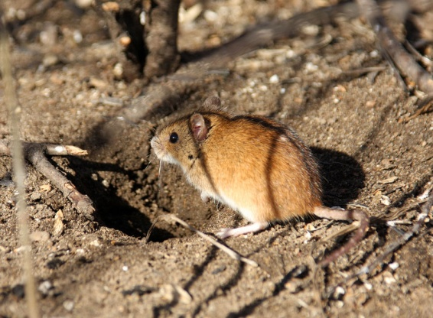
Полевая мышь (Apodemus agrarius Pall.) (приложение1)
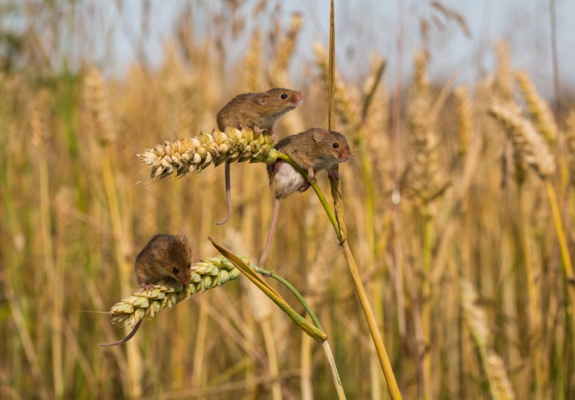
Перекусывают соломины и валят поспевающий хлеб (приложение 2)
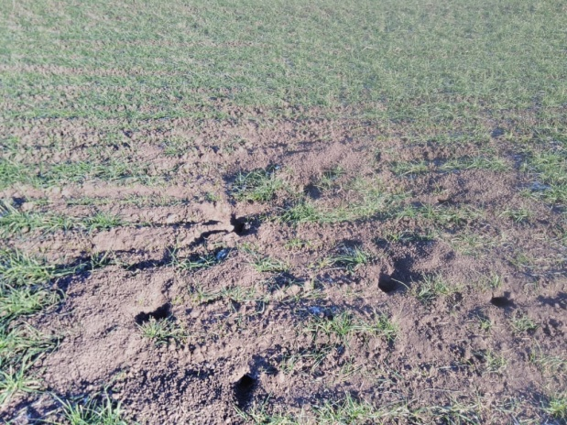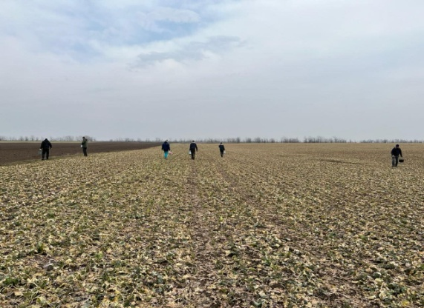
Первые обработки родентицидами (приложение 3)
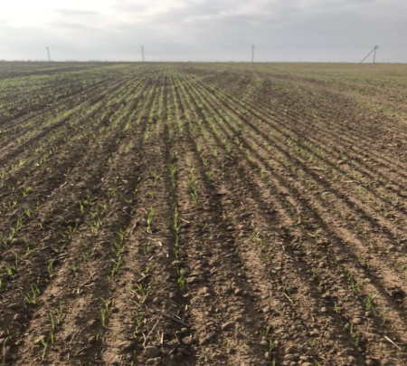
Грызунами заселено 1207 тысяч га (46% от обследованных) (см.приложение4).
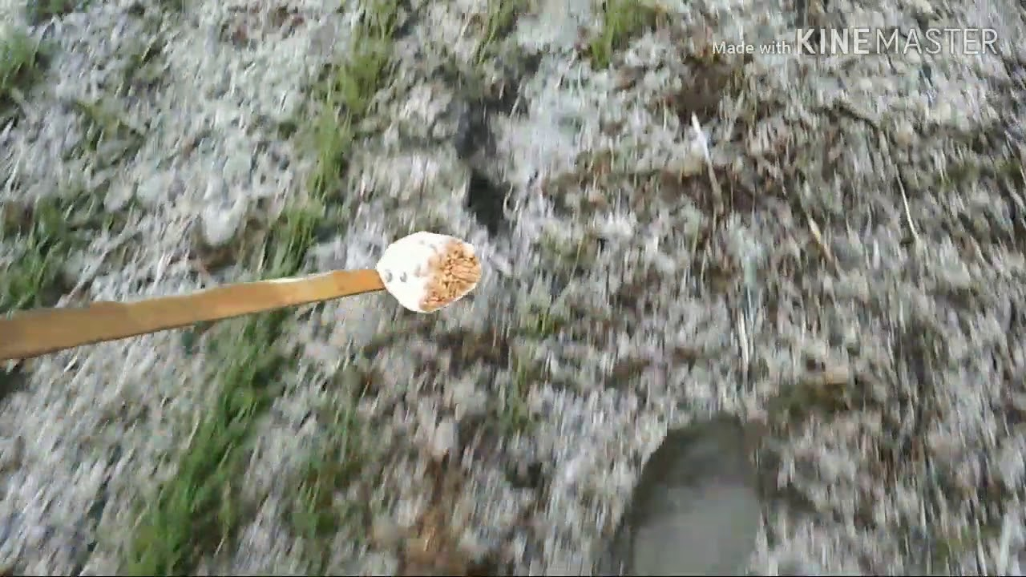
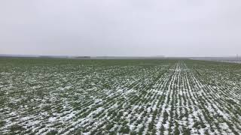
Химические методы борьбы - родентицидами (от лат. rodentis — грызущий и caedo — убиваю), (см.приложение 5)

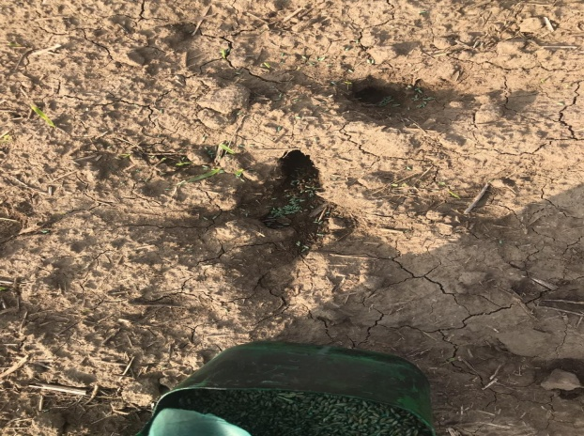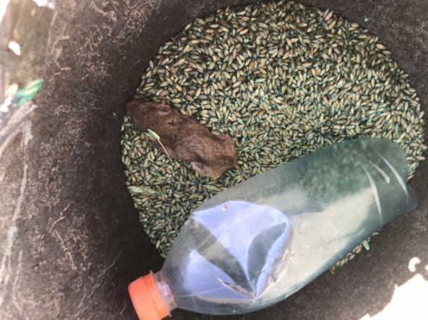

(см.приложение 6).

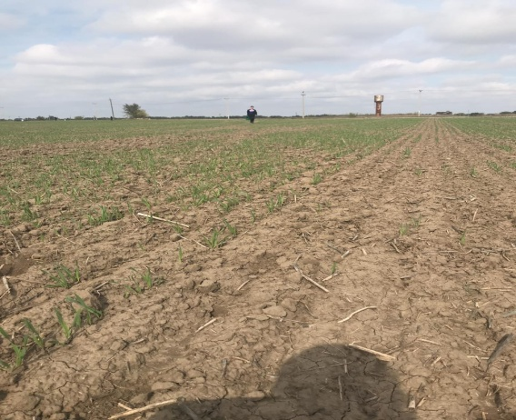
Аграриям рекомендуют разбрасывать приманку для травли мышей не на поверхности полей(см.приложение 7).

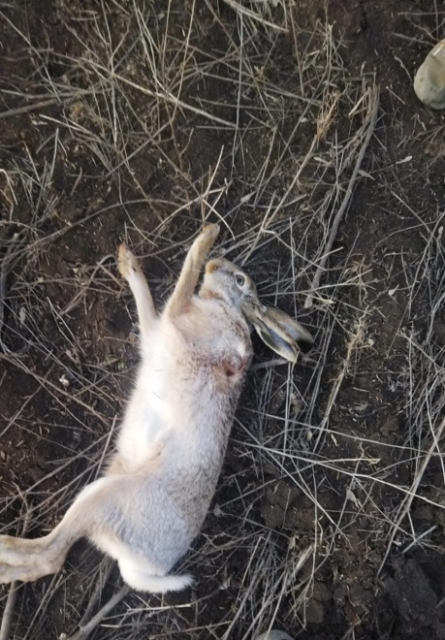
Отрава, которую применили от мышей, стала причиной гибели диких животных и птиц (см.приложение 8).

